s. 6
s. 7

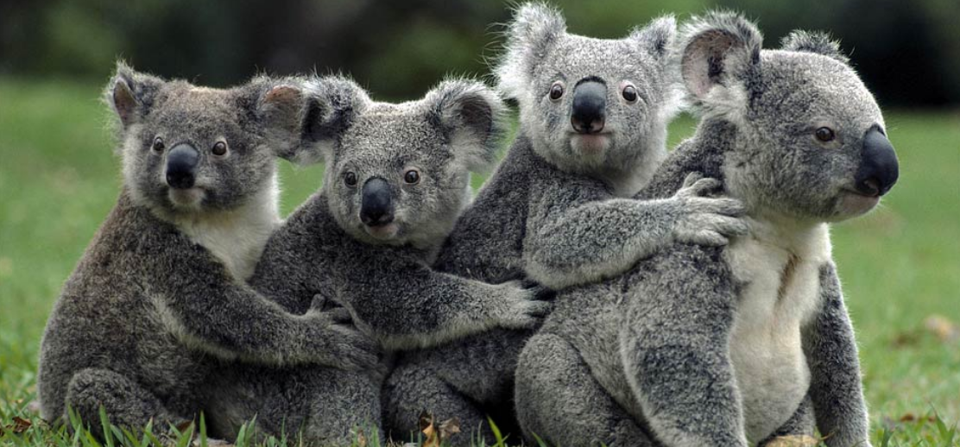
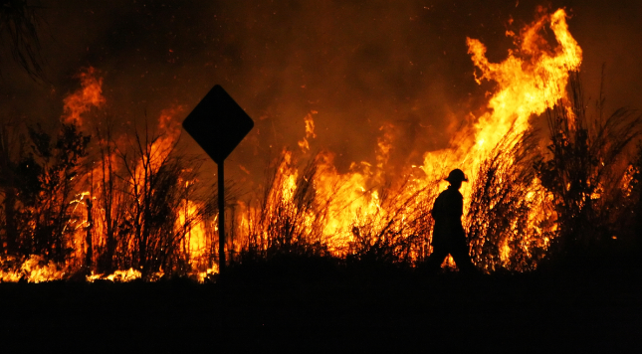
Czerwone niebo, dym i pył unoszące się w powietrzu … Potężne pożary od miesięcy trawią Australijskie lasy. Wysokie temperatury, wyładowania atmosferyczne i silny wiatr nie ułatwiają pracy strażakom. Władze południowej Australii zaapelowały do mieszkańców o opuszczenie zagrożonych terenów. Prawdziwy dramat rozgrywa się w Nowej Południowej Walli, Queenslandzie i Wiktorii. W miejscowości Mallacoota prawie 4 tysiące osób zostały uwięzione na plażach. Władze zamierzają ewakuować ich drogą morską. Pożary doprowadziły do śmierci miliarda zwierząt. Ludziom i zwierzętom zagraża nie tylko ogień, ale też toksyczny dym. W powietrzu unosi się smog, który utrudnia oddychanie. Jak podają australijskie media, w pożarach zginęło co najmniej 14 osób. Żywioł zniszczył ponad 708 domów, spłonęła roślinność na ponad miliardzie hektarów ziemi. Zwierzęta i ludzie są w niebezpieczeństwie!!! Trzeba im pomóc, bo ten koszmar trwa!!!
Mikołaj Mazurczak i Miłosz Bieńkowski 5a

Koala to drzewny roślinożerny marsupial, który pochodzi z Australii. Koala występuje na obszarach Queensland, Nowej Południowej Walii, Wiktorii i Australii. Jest łatwo rozpoznawany dzięki mocnemu bezogoniastemu ciału i dużej głowie z okrągłymi, puszystymi uszami i dużym noskiem w kształcie łyżki. Kolor futra waha się od srebrnego do czekoladowego brązu. Koale zazwyczaj zamieszkują lasy eukaliptusowe, a liście z tych drzew stanowią dla nich dietę. Małe koale przez blisko rok nie oddalają się od swoich mam. Gdy są maleńkie, śpią w torbie mamy, a gdy podrosną, wczepiają się pazurkami w mamy futro, w ten sposób czują się bezpiecznie.
UWAGA!!!
Teraz im grozi niebezpieczeństwo. Te niezwykle piękne i mądre zwierzaki są w ogromnym niebezpieczeństwie! Wszystko z powodu pożarów w Australii, które pochłaniają olbrzymie obszary lasów. Koala jest jedynym zachowanym przedstawicielem rodziny Phascolarctidae , a jej najbliższym żyjącymi krewnymi są wombaty, które stanowią rodzinę Vombatidae. Mikołaj Mazurczak 5a

